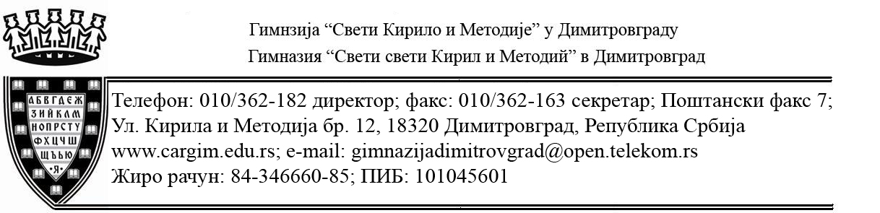

Датум: 13.02.2019. г.
Дел. број: 02-132

На основу члана 108. Закона о јавним набавкама (“Сл. гл. РС“ бр. 124/12, 14/15 и 68/15 - даље: Закон), Извештаја о стручној оцени понуде дел. бр. 02-129 од 12.02.2019. г. и члана 37. ст. 2. тач. 21. Статута Гимназије „Свети Кирило и Методије“ у Димитровграду, доносим

ОДЛУКУ О ДОДЕЛИ УГОВОРА
у поступку јавне набавке мале вредности добара – електрична енергија (ОРН: 09310000) , редни број набавке 2/2019

I ДОДЕЉУЈЕ СЕ УГОВОР понуђачу ЈП ЕПС Београд, ул. Балканска 13, 11000 Београд чија је понуда поднета под редним бројем 1, а код наручиоца заведена под дел. бројем: 02-121 од 11.02.2019. године, која је оцењена као најповољнија.
II Усваја се Извештај о стручној оцени понуда број: 02-129 од 12.02.2019. године који је сачинила Комисија за јавну набавку образована решењем број: 02-99 од 01.02.2019. године.

О б р а з л о ж е њ е

Наручилац је дана 01.02.2019. године донео Одлуку о покретању поступка јавне набавке мале вредности добара (дел. број 02-98/01.02.2019), електрична енергија, бр. 2/19.
Позив за подношење понуде дел. бр. 02-101/01.02.2019. г. објављен је на Порталу јавних набавки и интернет страници наручиоца дана 01.02.2019. године. Истовремено је објављена и конкурсна документација дел. бр. 02-102/01.02.2019. г.
Након спроведеног поступка отварања понуда и сачињавања Записника о отварању понуда дел. број: 02-128 од 12.02.2019. године, Комисија за јавну набавку је приступила стручној оцени понуда и сачинила Извештај о стручној оцени понуда дел. број: 02-129 од 12.02.2019. године који је наручилац усвојио.
Предмет јавне набавке су добра, електрична енергија, редни број ЈНМВ 2/19.
Назив и ознака из општег речника набавке: Електрична енергија: 09310000
Јавна набавка добара је евидентирана у плану набавки под редним бројем 1.1.1. за 2019 годину.
Средства за плаћање ове јавне набавке су обезбеђена финансијским планом, економска класификација 421211 – приходи из буџета Општине Димитровград, а набавка је предвиђена у Плану набавки за 2019. годину под редним бројем 1.1.1 /2019. – јавна набавка добара.
Процењена вредност предметне јавне набавке износи 750.000,00 динара без ПДВ-а.
Одступања од плана набавки није било.

Основни подаци о понуђачима
У поступку јавне набавке учествовао је 1 понуђач:

I
 | Број под којим је понуда заведена | Назив и седиште понуђача/шифра понуђача | Датум пријема | Час пријема
 | 02-121 | JП ЕПС Београд, ул. Балканска 13, 11000 Београд | 11.02.2019. г. | 09:57 ч.

Понуда поднета: __самостално__ (самостално, са подизвођачем, као заједничка - учесник у заједничкој понуди)
Укупна понуђена цена без ПДВ-а: ___317.310,74 __динара
Укупна понуђена цена са ПДВ-ом:___380.772,88 ___динара
Уочени недостаци у понуди: ___________________/________

Критеријум за доделу уговора:
Критеријум за доделу уговора, односно за оцењивање понуде је најнижа понуђена цена.

Ранг листа прихватљивих понуда применом критеријума за доделу уговора

Р. бр. | Назив понуђача | Понуђена цена без пдв-а,
1. | JП ЕПС Београд, Балканска 13, 11000 Београд | 317.310,74 динара

Понуђач којем се додељује уговор:

Комисија за јавну набавку је констатовала да је понуда понуђача JП ЕПС Београд, ул. Балканска 13, 11000 Београд, код наручиоца заведена под бројем: 02-121 од 11.02.2019. године, благовремена, одговарајућа, прихватљива и најповољнија, те је предлажила наручиоцу да њему додели уговор, што је исти усвојио.

На основу изнетог, одлучено је као у диспозитиву.

Поука о правном леку:
Против ове одлуке понуђач може поднети захтев за заштиту права у року од 5 дана од дана њеног пријема у складу са чланом 149. став 6. Закона о јавним набавкама. Захтев се подноси Републичкој комисији за заштиту права у поступцима јавних набавки, а предаје наручиоцу. Подносилац захтева за заштиту права је дужан да на одређени рачун буџета Републике Србије уплати таксу сходно чл. 156. став 1. тачка 1) Закона о јавним набавкама.

Доставити:
- свим понуђачима у року од три дана од дана доношења/објавити на Порталу УЈН-а
- архиви

У Димитровграду
13.02.2019. г. Директор
Снежана Симеонов, с.р.

